Муниципальное общеобразовательное учреждение
«Жарковская средняя общеобразовательная школа №1»
п. Жарковский Тверской области

The original story of
Little Red Riding Hood
(a film «The Grandmother»)
«Подлинная история Красной Шапочки»
(фильм «Бабушка»)

Выполнили проект:
Ученица 9 «А» класса Бурякова Татьяна
Ученик 10 «Б» класса Бодров Никита
Ученик 11 класса Владимиров Илья

Руководители проекта:
Учителя английского языка
Лебедев Ф.В. и Бодрова И.В.

Жарковский
2017г.

СОДЕРЖАНИЕ
1. Введение
2. Реализация проекта
3. Заключение
4. Список литературы

Цель проекта: Экранизировать одну из ранних версий сказки «Красная Шапочка» на английском языке.
Задачи:
1. Определить тему (проблемы проекта). Составить план реализации проекта.
2. Изучить имеющиюеся литературные источники.
3. Определить место проведения съемок и необходимое оборудование, костюмы.
4. Разработать сценарий. Провести репетиции.
5. Провести съемки и монтаж фильма.
6. Демонстрация фильма.

ВВЕДЕНИЕ
Сказка — прекрасное творение искусства. Социальная, художественная и педагогическая ценность сказок несомненна и общепризнанна.
Сказка - это почва, имеющая неограниченные развивающие и воспитывающие возможности. Она полна необыкновенных событий, превращений, происходящих с их героями, выражает моральные идеи, учит доброму отношению к людям, показывает высокие чувства и стремления.
Сказка — это не что иное, как особое средство постижения жизни, способ познания, осмысления некоторых жизненных явлений, моральных установок общества, постижения реальной действительности.
В сказке есть четкая граница: это — Добро, а это — Зло, этот персонаж — плохой, а этот — хороший. И зло обязательно будет наказано и добро победит. Это упорядочивает сложные чувства, и позволяет поверить в то, что в будущем все будет хорошо.
С этого утверждения мы и начали работу над проектом. Мы провели анкетирование среди учащихся 9-11 классов и выяснили, что большинство ребят любят сказки, но, увы, не читать, а смотреть, и любимым жанром является фэнтэзи.
Совместно с руководителем нашей школьной студии «Клюква+» Лебедевым Ф.В., учителем английского языка, и ребятами-студийцами был составлен план работы и этапы его реализации.

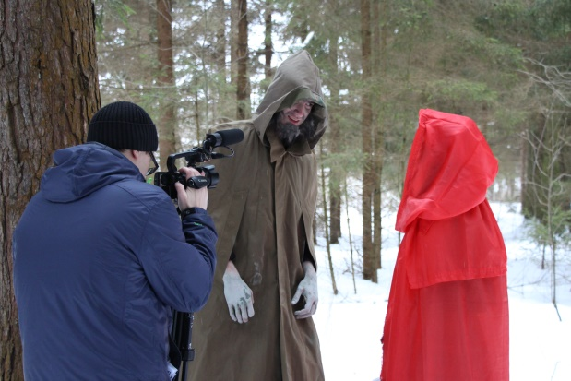
Сказка о Красной Шапочке была выбрана не случайно. При прочтении этой сказки сейчас, когда нам по16 лет, мы совершенно иначе посмотрели на ее героев. Возникло очень много вопросов: почему девочку отправляют в лес одну, почему бабушка живет на отшибе, почему внучка не узнает в ней волка и, наконец, почему она носит красную шапочку?
И вот что мы узнали.
Ни для кого не секрет, что архаичные версии сказок сильно отличаются от современных, и к Красной Шапочке это относится в первую очередь. Стоит ли удивляться, что предшественница Красной Шапочки не носила головного убора (подаренного ей с легкой руки Перро в 1697 г.), а охотники и вовсе появились в сказке в XIX веке в сборнике братьев Гримм.
Первая европейская версия сказки появилась в средневековой Франции задолго до 1697 г., когда она была впервые записана Шарлем Перро. Фольклористы называют ее "Бабушкина сказка", в которой действует отнють не волк, а оборотень. Вот эта сказка.
"Женщина испекла галеты и попросила дочку отнести их, а заодно и горшочек со сливками (пирожки и масло, разумеется, появились в России много лет спустя), к бабушке, которая жила в домике посреди леса. Девочка отправилась в путь и по дороге встретила оборотня.
Оборотень остановил ее и спросил:
- Куда ты идешь? Что ты несешь?
- Я иду в домик к бабушке, - ответила девочка, - и несу ей хлеб и сливки.
- Какую дорогу ты выбираешь? - спросил оборотень. - Дорогу Иголок или Дорогу Булавок?
- Я пойду по Дороге Булавок, - ответила девочка.
- Хорошо, тогда я пойду по Дороге Иголок, и посмотрим, кто доберется первый.
Оборотень первым добрался до домика бабушки, проглотил ее и оставил кусочек мяса на тарелке и немного крови в бутылке. Потом оборотень надел бабушкин чепец и шаль и забрался на кровать.
Когда девочка пришла, оборотень предложил ей приготовить мясо, что на тарелке, и выпить вино, что в бутылке. Девочка послушалась, но когда она ела мясо, маленький котенок выглянул и мяукнул: "Ты ешь мясо своей бабушки!", а когда пила вино, маленькая птичка пропела: "Ты пьешь кровь своей бабушки!". Оборотень велел прогнать котенка и птичку и сказал:
- Ты, верно, устала с дороги, раздевайся и залезай ко мне в кровать.
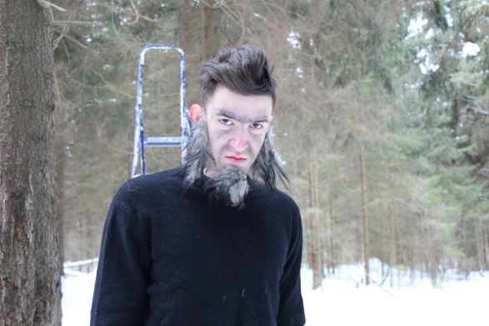
- Куда мне положить передник, бабушка?
- Бросай в огонь, он больше тебе не понадобится.
- Куда мне положить корсаж, бабушка?
- Бросай в огонь, он больше тебе не понадобится.
То же происходит с верхней и нижней юбкой и чулками.
Забравшись в постель, девочка удивилась:
- Бабушка, почему у тебя так много волос?
- Это чтобы согревать тебя, дитя мое.
- Бабушка, почему у тебя такие большие руки?
- Это чтобы крепче обнимать тебя, дитя мое.
- Бабушка, почему у тебя такие большие уши?
- Это чтобы лучше слышать тебя, дитя мое.
- Бабушка, почему у тебя такие острые зубы?
- Это чтобы съесть тебя, а теперь иди и ляг рядом.
- Мне нужно выйти по нужде, - сказала девочка, потому что теперь она догадалась, что перед ней оборотень.
- Хорошо, ступай, но возвращайся, - ответил ей оборотень. - Я привяжу шерстяную веревку к твоей ноге.
Девочка вышла из дома, обрезала веревку ножницами, привязала к сливе и убежала. Когда оборотень спохватился, то пустился в погоню и нагнал ее у реки. На берегу реки прачки стирали белье.
- Помогите мне перебраться, - попросила девочка
Прачки натянули простыню над водой, и девочка благополучно перебралась на другой берег.
Оборотень тоже попросил переправить его, прачки натянули полотно, но как только он добрался до середины реки, отпустили, и оборотень утонул".

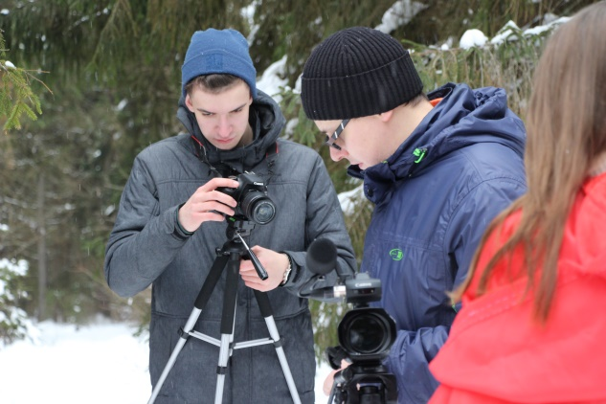
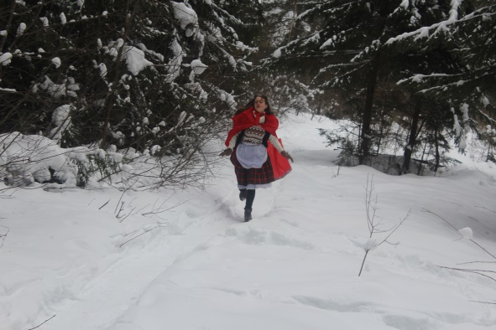
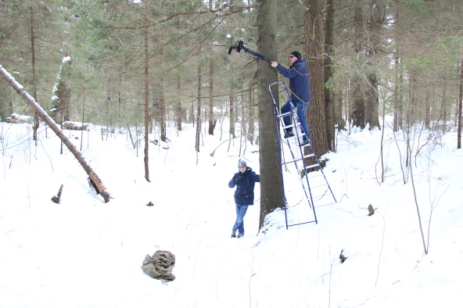
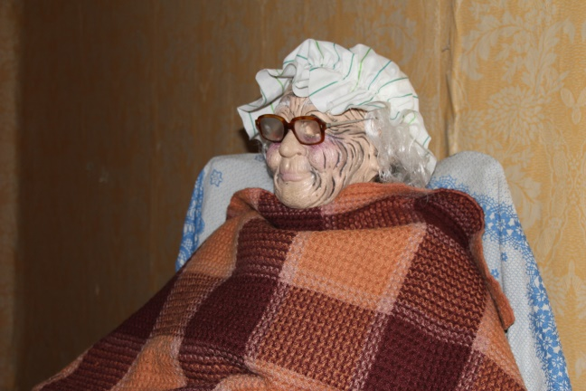
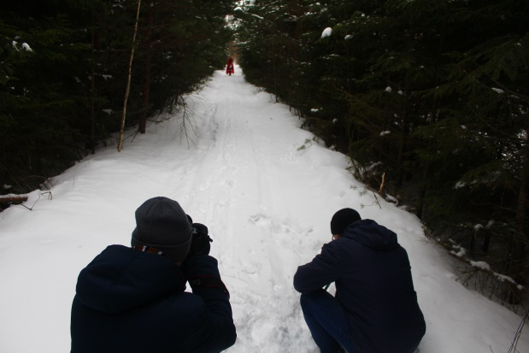
Вам не кажется, что сказка больше напоминает страшилки, которые рассказывают под покровом ночи. Но это не единственное и не главное ее отличие. Шли годы, и сказку приглаживали, причесывали и укрощали сотни и тысячи сказителей. Сегодня родители без колебаний расскажут ее 2-3 летнему малышу. Вот только помимо жестокости сказка лишилась и истинного смысла.
О чем хотели поведать нам предки?
Перенесемся ненадолго на сельские просторы средневековой Франции. Согласно традиции по достижении 15 лет девочка должна была отправиться на зиму на обучение к белошвейке (отсюда Дорога Иголок и Дорога Булавок). По возвращении она уже считалась "девушкой" (la jeune fille), могла иметь поклонников и посещать танцы. Как и во многих сказках, - перед нами символический обряд посвящения, взросления.
Почему девочка не может отличить волка от бабушки? Что ж, во-первых, перед нами не волк, а оборотень, и можно предположить, что встречает он девочку уже в человеческом облике. Да и бабушка не так проста, как кажется. Почему она живет одна в лесной глуши? Если в реальной жизни взросление привязывалось к обучению у белошвейки, то в сказочном мире девочке предстоит пройти обряд посвящения у ведьмы, ведь только ведьма может жить в маленьком домике, затерявшемся в лесной чаще. А уж отличить ведьму от оборотня и впрямь не просто.
Самый жуткий момент сказки - описание ужина - не сохранился. Оно и понятно, хотя вместе с ним сказка потеряла свой сакральный смысл - преемственность поколений, ритуальную цикличность. В буквальном смысле "поедая" свою бабушку, внучка перенимает традиции прошлого, как в свое время воины и шаманы съедали внутренности животных, чтобы перенять их силу и смелость.
Пожалуй, это самая "женская" сказка, описывая жизненный путь женщины, она учит, что на смену матерям придут дочери, а им придется рано или поздно уступить место своим детям (поэтому так важно, что бабушка умирает, а девочка спасается). Неудивительно, что в сказке три героини - бабушка, дочка и внучка - и лишь один герой.
Оборотень - связующее звено всей сказки, волк и мужчина в одном лице (кстати, именно к древней версии сказки вернулись сценаристы в готической экранизации 2011г.). Однако оборотень терпит поражение, девочка распознала опасность и благодаря хитрости смогла спастись (именно в этом кардинальное отличие от сказки Шарля Перро). Символично, что погибает волк не от топора охотников, а от рук женщин-прачек, которые справились с ним не силой, но обманом.
Но в XVIII веке, и эта дикая, страшная, правдивая сказка попадает в аристократические салоны. И здесь ее избавили от жестокости, придали порядочность, нарядили в красную шапочку и наделили моралью.
При дворе короля-солнце Людовика Четырнадцатого группа писателей создает новое литературное движение и называет его contes des fées, или волшебные сказки (дословно "сказки фей"). Увлекательные, захватывающие истории, созданные для развлечения и не претендующие на высокий интеллектуальный уровень (недаром Шарль Перро, опасаясь за свою репутацию, опубликовал "Сказки Матушки Гусыни" под именем сына - кто бы мог подумать, что именно они принесут члену Французской академии бессмертие) - это своего рода "фэнтези" тех лет. Тем временем двор представляет собой сочетание роскоши и праздности. В этот период в устах Шарля Перро сказка зазвучала по-новому. По мнению Перро, девочка допустила несколько ошибок. Первой из них стала та самая красная шапочка, которой наделил героиню писатель. Красный, как известно, вызывающий цвет, и носить его незамужней девушке не пристало. Будь ее наряд поскромнее, пишет Перро, и волк не обратил бы на нее внимания. Дальше и того хуже: она заговорила с незнакомцем и рассказала ему, где живет бабушка. И наконец, вместо того чтобы спешить к бабушке, она праздно бродит по лесу, собирает цветы и любуется бабочками. Финал предсказуем: девочка поплатилась за свое "дурное" поведение и попала в пасть к волку вслед за бабушкой. Венчает сказку мораль: "Детишкам маленьким не без причин (а уж особенно девицам, красавицам и баловницам), в пути встречая всяческих мужчин, нельзя речей коварных слушать, иначе волк их может скушать. Сказал я: волк! Волков не счесть, но между ними есть иные плуты, настолько продувные, что, сладко источая лесть, девичью охраняют честь, сопутствуют до дома их прогулкам, проводят их бай-бай по темным закоулкам... Но волк, увы, чем кажется скромней, тем он всегда лукавей и страшней!"
Итак, героиня Перро симпатичная наивная глупышка, а финал сказки печален. Но странствие сказки по свету еще не окончилось.
Прошло сто лет и мы снова встречаемся с Красной Шапочкой уже в Германии. В начале XIX века братья Гримм включили эту сказку в свой сборник, слегка изменив начало и концовку. Отправляя дочь к бабушке, мать предупреждает ее ни в коем случае не сворачивать с дороги. Эти первые строки сразу дают нам ключ к новой трактовке: перед нами сказка о непослушании. Свернув с дорожки, Красная Шапочка навлекает беду на себя и свою бабушку. Другой стала и концовка: добрые и отважные дровосеки вспарывают волку брюхо, вызволяют бабушку и Красную Шапочку и набивают брюхо волка камнями. Чтобы упрочить назидательный эффект, Красная Шапочка вновь отправляется в дорогу, встречает другого волка, но на этот раз не сворачивают с дороги и благополучно добирается к бабушке.
В середине XIX века сказки братьев Гримм пришли в викторианскую Англию. Англичане слегка изменили наряд девушки, заменив красную шапочку на красный плащ с капюшоном, который носили в те времена английские крестьянки. Тем временем аудитория сказок все молодела, и сюжеты адаптировались и редактировались для малышей. Появились даже редакции, в которых охотники приходили на помощь до того, как волк успевал проглотить девочку.
В то же время появляются русские переводы сказки. Первым стал перевод историка литературы Петра Полевого, максимально приближенный к тексту братьев Гримм. Но в дальнейшем большую популярность получил пересказ Ивана Тургенева, значительно изменившего не только сюжет, но и мораль. В этой версии, которую вполне можно считать современной, сокращена концовка, отсутствует мотив соблазнения или нарушения запрета. В общем-то, сложно сказать, есть ли в этой версии сказки какая-либо мораль, помимо победы добра над злом. Красная Шапочка не осуждается (как у Гримм и Перро) и не ставится в пример (как в архаичной версии). Что ж, сказка потеряла свою жестокость, но, увы, утратила и смысл.
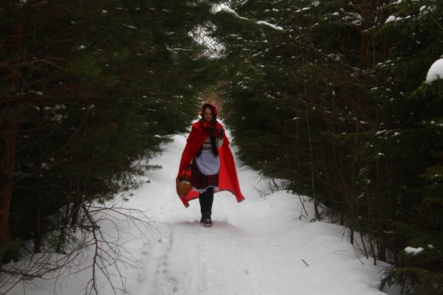
Это та небольшая часть, проведенного нами исследования, которая позволила ответить на поставленные вопросы. Сценарий нашего фильма основывается на старой французской версии сказки, в которой Красная Шапочка спасается бегством. Конечно, мы упустили некоторые моменты, такие как каннибализм и раздевание, адаптировали сценарий, под наши условия съёмок.
См. Сценарий (приложение 1)

***

Решение снять фильм на английском языке позволило прикоснуться к эпохе королевы Виктории и средневековья, приблизиться к реальным условиям сказки, хоть мы и перенесли действие в заснеженный русский лес.
Нам очень понравилось играть роли на английском еще и потому, что обстановка располагала использовать весь словарный запас, междометия, мы пытались перевести разговорные фразы, представляя себя голливудскими звездами. Однако это оказалось нелёгким делом. Съёмки получились очень утомительными, времени у нас было немного, практически всё сняли за один день, и после съёмок мы очень устали. Снимали в п. Жарковский и в деревнях Кривая Лука, Прохоренки.
Затем был монтаж в программе Corel Video Studio, в котором для создания образа оборотня мы использовали инструмент Chroma key, и образ, взятый из Интернета. В съёмках мы использовали реквизит, который сами создали. Оригинальные костюмы мы взяли в доме детского творчества, кое- что шили сами.
Вывод:
На заключительном этапе нашего проекта, м сделали такой вывод, что многие сказки были написаны не для маленьких, а для молодых людей, вступающих во взрослую жизнь.

Мы представляем Вашему вниманию реальную историю Красной Шапочки в фильме «Бабушка».



Приложение 1
Сценарий…
The Grandmother
The original story of Red Riding Hood
(French version adapted by Cranberry plus Studio)

Once upon a time there lived in a certain village a little country girl, the prettiest creature who was ever seen. This young lady had a little red riding hood. It suited the girl so extremely well that everybody called her Little Red Riding Hood. One day her mother had made some bread.
She said to her daughter, "Go and carry a hot loaf and a bottle of milk to your grandmother".
Little Red Riding Hood set out immediately to go to her grandmother, who lived in another village.
Where two paths crossed she met the bzou [werewolf].
He said to her, "Well, well… The Little Red Riding Hood is walking alone in a deep terrible wood. "
"Where are you going, my pretty one?"
The poor child, who did not know that it was dangerous to stay and talk to strangers, said to him, "I am carrying a hot loaf and a bottle of milk to my grandmother."
"Does she live far off?" asked the bzou
"Oh I say," answered Little Red Riding Hood; "she lives at the other side of the wood, in the first house in the village, near the windmill"
"Well, well…" said the wolf, "That’s just where I’m going. I'll go this way and go you that, and we shall see who will be there first."
The bzou ran as fast as he could, taking the shortest path. . It was not long before the bzou arrived at the old woman's house. He knocked at the door: tap, tap.
"Who's there?"
"Your grandchild, Little Red Riding Hood," replied the bzou, counterfeiting her voice; "who has brought you a hot loaf and a bottle of milk sent you by mother."
The grandmother opened the door and bzou killed her. He put some of her flesh in the pot and a bottle of her blood on the table.
***
The little girl arrived and knocked at the door.
"Push on the door", said the bzou.
"Good day, grandmother. I have brought you a hot loaf and a bottle of milk", said the girl.
"Put it on the bench, my child. Take some of the meat that is there, and the bottle of wine that is on the table", said the bzou.
"Thank you grandmother, but I’m not hungry…" said the girl.
"Get undressed, my child and throw it into the fire. You won't need it anymore ", said the bzou, "… and come to bed with me."
"Oh, grandmother, it’s so cold here. It would be better for me to stay dressed."
Then the grandmother began to turn into a werewolf.
"Oh, grandmother, how hairy you are!" said the girl
"The better to keep myself warm, my child." said the bzou.
"Oh, grandmother, what long nails you have!" said the girl.
"The better to scratch myself with, my child!" said the bzou.
"Oh, grandmother, what big ears you have!" said the girl.
"The better to hear with, my child!" said the bzou.
"Oh, Grandmother, what big legs you have!" said the girl.
"The better to run with, my child." said the bzou.
"Oh, Grandmother, what big eyes you have!" said the girl.
"The better to see with, my child." said the bzou.
"Oh, grandmother, what a big teeth you have got!" said the girl.
"The better to eat you up, my child!" said the bzou.
"Oh, grandmother, I have to do it outside!" said the girl.
"Do it in the house, my child!" said the bzou.
"Oh no, grandmother, I really have to do it outside." said the girl.
"All right, tie your leg, but don't take too long." said the bzou.

The bzou tied a woolen thread to her foot and let her go. As soon as the little girl was outside she tied the end of the thread to a plum tree in the yard.
The bzou grew impatient and said, "Are you doing a load? Are you doing a load?"(Have you done it?)
Not hearing anyone reply, he jumped out of bed and hurried after the little girl, who had escaped. He followed her, but he arrived at her home just as she went inside.

